Лабораторная работа № 1. Графические примитивы
Задание. Получить изображение (орнамент) из одной повторяющейся геометрической фигуры. Используя в качестве параметров отображения геометрической фигуры размеры, количество, шаг тиражирования, взаимное расположение, цвет и т. п. создавать орнамент интерактивной графики.

Варианты заданий на лабораторную работу № 1
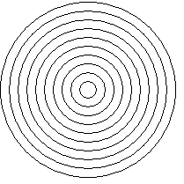  1 | 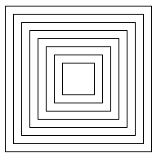  2 |  | 3  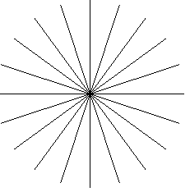 |  | 4  Концентрические ромбы
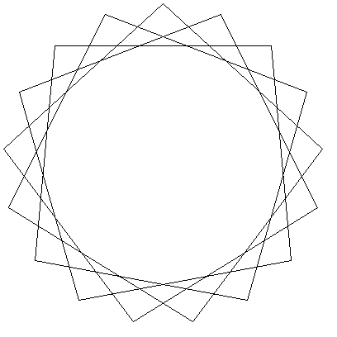  5 | 6  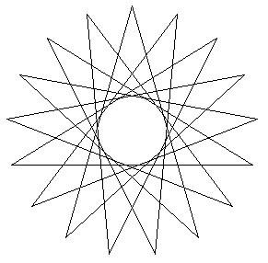 |  | 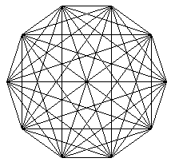  7 |  | 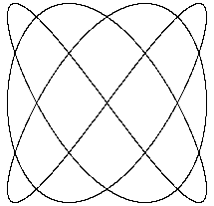  8
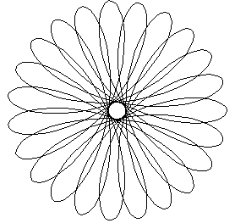  9 | 10  Квадраты по окружности |  | 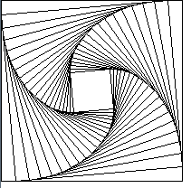  11 |  | 12  Круги по окружности
13  Концентрические треугольники | 14  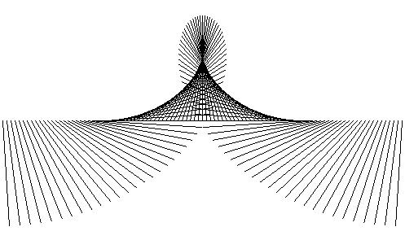 |  | 15  Треугольники по окружности, острием к центру |  | 16  Окружности по квадрату
Фигуры Лиссажу:  X=sin w₁t  Y= sin w₂t ,  где 2π ≥ t ≥ 0, w₁ и w₂ – константы |  | Спирограф:  X=(A - B) cos t + D cos f  Y=(A - B) sin t - D sin f ,  где f = (A/B) t,  D < B < A, 2π M ≥ t ≥ 0,  M = B/H  (Н - наибольший общий делитель А и В) |  | Квадраты, закрученные по спирали:  x_{i+1}= x_{i} + (x_{j} - x_{i})*(1-t)  y_{i+1}= y_{i} + (y_{j} - x_{i})*(1-t)  где x_{i,} y_{i} и x_{j} y_{j} – координаты i-ых и соседних j-ых вершин прямоугольников, i =1.. N, N – количество прямоугольников, t – коэффициент, в соответствии с которым делятся стороны прямоугольников, t =0.. 1.

